بسم الله الرحمن الرحيم
سنبدأ اليوم بإذن الله فى شرح مقدمة فى البرمجة
أسف إنى مش هدخل فى الفيجوال بيسك مباشرة عشان المبتدئين إلى ما عندهمش فكرة عن البرمجة لسا وعشان الجميع يستفاد
ولابد من ذكر بعض التعريفات هنا
وأولها هو الأمر
ويجب أن نعرف معنى الأمر لأنه هو أساس كل برنامج
ومعنى الأمر هو إعطاء تعليمات أو توجهات أو القيام بحدث معين لتنفيذ شىء معين
ثانيا ما هو البرنامج
البرنامج عبارة عن مجموعة من الأوامر بمعنى أنك لو أعطيت الكمبيوتر مجموعة من الأوامر المتتالية ثم أرسلتها للكمبيوتر دفعة واحدة سوف يقوم بتنفيذها واحد يلى الأخر وهنا تكون قد صممت برنامج
ثم بعد ذلك ندخل إلى مفهوم هام جدا
ألا وهو مفهوم تحويل العمليات الحسابية إلى برامج تطبيقية
ولتوضيح ذلك المفهوم سنأخذ مثال على ذلك حتى نستطيع التطبيق وفم هذا المفهوم
نفترض مثلا بما إنك مبرمج أن عميل حضر إليك وطلب منك برنامج
وملخص البرنامج هو كالأتى
وهذا للتوضيح فقط
الوسط الحسابى لثلاثة أعداد = ( العدد الأول + العدد الثانى + العدد الثالث ) / 3
ملحوظة ( ده مش برنامج ممكن يطلب منك فى سوق العمل ده مجرد قانون بس لو قدرت تفهم القانون ده يتحول إزاى إلى برنامج إن شاء الله هتقدر تحول اى قانون إلى برنامج ) وسوف يتم تطبيقه بلغة الكويك بيسك للفهم فقط
ملحوظة ( برنامج الكويك بيسك فى المرفقات )
ماهى الخطوات المتبعة لتحويل ذلك القانون إلى برنامج
أو كيف نحول هذه العملية الحسابية البسيطة إلى برنامج
- تحويل مفردات القانون إلى رموز باللغة الإنجليزية :
القانون هو المتوسط الحسابى لثلاثة أعداد = (العدد الأول +العدد الثانى +العدد الثالث ) / 3
المتوسط الحسابى نرمز له بالرمز = m
العدد الأول = x
العدد الثانى = y
العدد الثالث = z
وبذلك يكون شكل القانون بعد تحويله إلى رموز M= (X +Y +Z )/3

وبعد أما حولنا القانون إلى رموز باللغة الإنجليزية
الطبيعى أنى أنا عاوز البرنامج ده يسأل المستخدم عن قيمة X +Y +Z
وده عشان يطلعلى قيمة M
وبالتالى فأنا هعمل التالى
هخلى الكمبيوتر يسأل المستخدم للبرنامج عن قيمة X وأحجز ليها مكان بالذاكرة وكذلك بقية الرموز
وده هيكون بأمر بسيط إسمه INPUT
والأمر ده امر بسيط جدا وسهل الإستخدام وهو فايدته إنه بيسأل المستخدم عن قيمة الرمز ويخزن القيمة إلى أنت دخلتها فى الذاكرة
وبالتالى فإن أول شىء فى صناعة البرنامج البسيط ده هو إنى أعمل مجموعة الأوامر إلى تخلى الكمبيوتر يسأل المستخدم عن قيمة الرموز الثلاثة
وهيكون بالشكل التالى
INPUT X
INPUT Y
INPUT Z
وده أول خطوة فى البرنامج
وده شكل التطبيق فى الكويك بيسك

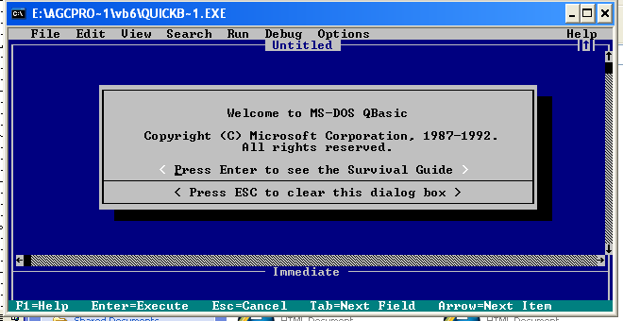
ده واجهة البرنامج الرئيسية
نضغط الزر ESC وتظهر لنا الشاشة التالية
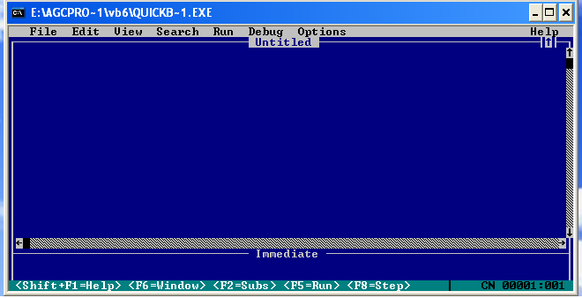
ثم بعد ذلك نقوم بإدخال الأوامر بالشكل التالى :-

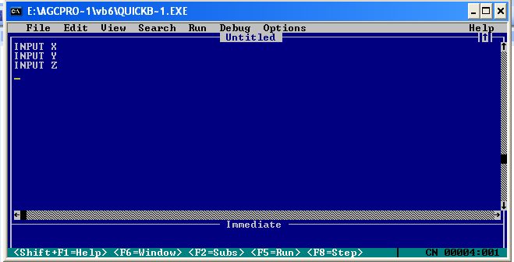
وبعد إدخال مجموعة الأوامر التى تسأل المستخدم عن قيم الرموز وتخزين تلك القيم بعد إدخالها
نقوم بإدخال العملية الحسابية الأساسية
وهى :- M = (X+Y+Z) / 3
وتكون بالشكل التالى فى البرنامج

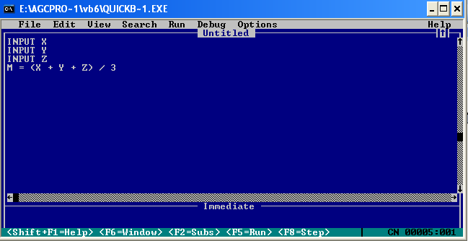

ثم بعد ذلك نقوم بإدخال الأمر الذى يظهر لنا ناتج العملية الحسابية بمجرد إدخال قيم العدد الاول والثانى والثالث
وهو أمر لطباعة قيمة M وهو الرمز الخاص بالوسط الحسابى
وإسم الأمر هو PRINT
ويكون شكل إدخال الأمر فى البرنامج كالتالى

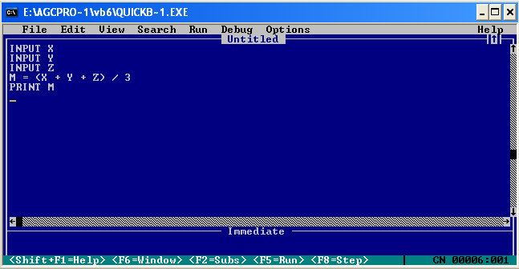

وبكده نكون خلصنا البرنامج والبرنامج كده جاهز للشغل على طول بدون أى شىء ولتشغيل البرنامج وتجربته
نقوم بالضغط على RUN ثم START كما بالشكل التالى
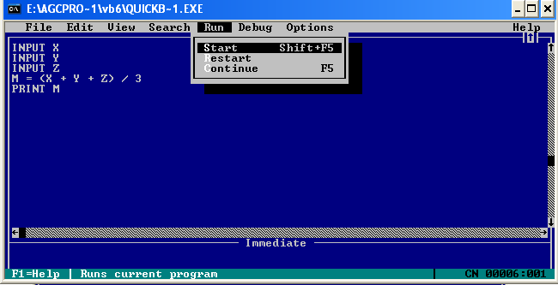

وتظهر لنا شاشة الإدخال التالية نقوم فيها بإدخال قيمة الرمز الأول
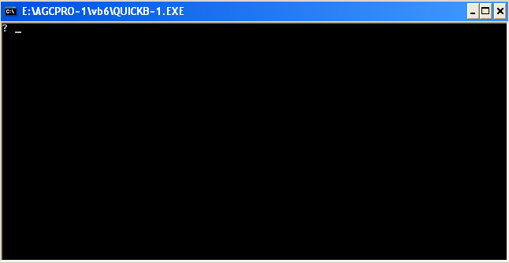

وبالمثل ستظهر لنا كل ما تم إدخال قيمة تظهر لنا علامة إستفهام يطلب الكمبيوتر فيها إدخال قيمة الرمز إلى أن يتم إدخال قيمة الرموز كلها فيقوم الكمبيوتر بأداء العملية ويظهر الناتج الحسابى
وتكون كالشكل التالى
وفى الشاشة هذه يظهر لنا المدخلات التى قمنا بإدخالها ثم الناتج للعملية الحسابية التى أدخلناها
ويظهر المدخلات بجوارها علامة إستفهام وهى القيم التى قمنا بإدخالها
أما الناتج فيظهر بعدما ندخل جميع الرموز فى القانون
وملحوظة هامة جدا جدا
هذا ليس برنامج بالمعنى المألوف ولكنه مثال توضيحى لمعرفة المفاهيم الأساسية للبرمجة
وهى 1- الأوامر 2- البرنامج 3- تحويل العمليات الحسابية إلى برنامج (تحويل القانون إلى مجموعة أوامر )

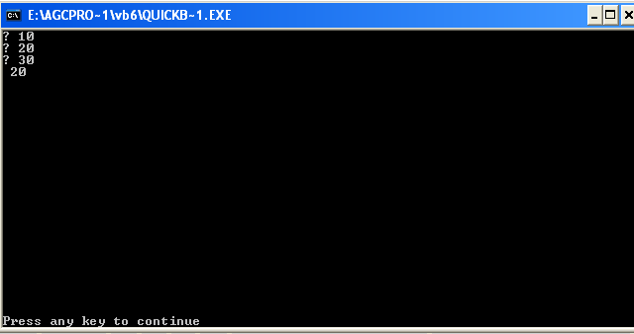

وبكده نكون والحمد لله خلصنا أول درس
وإن شاء الله الدرس الجاى هندخل فى الفيجوال بيسك و هنبدأ إن شاء الله بشرح أدوات الفيجوال بيسك
وشرح أساسيات الفيجوال بيسك
وربنا يسهل أتمنى أن يكون الشرح قد أفادكم وأتمنى أن يكون مفهوم
وقد وضحت وجهة نظرى
ولأية إستفسارات أو أسئلة يمكنكم إضافة مشاركة أو الإتصال تليفونيا بى أو محادثتى على الماسنجر
التليفون : 0167628592
الإيميل الإلكترونى : EZZ2010W@YAHOO.COM
اتمنى أن أكون وفقت فى شرحى وأتمنى من إخوتى إبداء أى ملاحظات أو عيوب أو أخطاء فى الشرح
حتى نستفاد جميعا
وأيضا هناك شىء هام وهو مشروع كل إلى عاوز يتابع معايا عاوزه يعمله وده عشان يكتسب خبرة ويكون فهم الدرس كويس
والمشروع إن كل واحد هيطبق المثال إلى شرحناه
وكمان يختار أى قانون أو أى عملية حسابية ويطبقها بنفس الخطوات وياخد برنت إسكرين من اخر شاشة
ويحطهم فى مشاركة عشان نقيم شغله ونعرف إذا كان فهم ولا لأ
وأى مشكلة تقابلكم فى التطبيق أرجو إبلاغى بأى من الطرق السابقة وإن شاء الله ربنا يقدرنى ونقدر نحل المشكلة وبالتوفيق إن شاء الله
وأتمنى من الله أن أكون وفقت فى إيصال أى معلومة إليكم

